10.10.2018
המבחן ככלי התערבות
יחידה 7 -המבחן ככלי התערבות.
מה מורים ענו על השאלה " לשם מה יש מבחנים?".
סרטון - איך להפוך את הלחץ לחבר?
להזיז את הטיימר של הסרטון ל 7:38 דקות.
במצגת יש אפשרות למורים לענות על השאלות ( המבחן – בחרו שאלה אחת וענו עליה).
ביחידה זו יש שתי אפשרויות - או הסרטון או הגדרה ללקויות למידה לפי ה DSM 5 . לבחור איך להפוך את הלחץ לחבר או ה DSM .
המבחן ככלי להכרות עצמית ולמטאקוגניציה
המבחן ככלי להכרות עצמית , המבחן כמגייס ללמידה, המבחן כמזמן הצלחה.
- אני אל מול השאלות השונות
- סגנון הלמידה שלי- ענו על השאלון.
- Vark - שאלון אינטרנטי.
- מה מאפיין את סגנון הלמידה שלי על פי השאלון?
האם התוצאה הפתיעה או שהייתי מודע לכך?
התלמיד לומד על עצמו : התלמיד יכול ללמוד על סגנון הלמידה שלו.
יש תחומי למידה שאי אפשר לדוגמא באופן שמיעתי כמו גימטרייה.
- מה עוררה אצלכם ההכרזה על כך שיש בחינה? האם השתנתה רמת הריכוז והקשב שלכם במהלך ההרצאה , לאחר ההכרזה על המבחן שבסופה? באילו פעולות נקטתם במהלך הצפייה בהרצאה? האם אתם מבצעים פעולות אלו תמיד בזמן צפייה בהרצאה?
- לפני הבחינה זה הזמן בעצם ללמד אסטרטגיות - ללמוד איך ללמוד.
- פעילות לפני מבחן ?
- שליפים - הסתכלות אחרת.
להציע לילדים להכין שליף חוקי בעצם- או דף התכוננות לקראת המבחן. מותר להביא את השליפים הדף למבחן. חשוב מאוד שהדף יהיה בכתב היד של התלמיד.
בסוף המבחן כל תלמיד כותב איך מתי וכמה התכונן למבחן, והמורה מתייחס לנושא זה בחזרת המבחן.

מהם הרגשות שהתעוררו בזמן הכרזה על המבחן?

מיסטר בין במבחן – סרטון.
1:25- 2:10
4:20 - 6:10
9:18- עד הסוף
המבחן כמזמן הצלחה !
- הצלחה או כישלון במבחן קשורות באופן ישיר לבניית הדימוי העצמי.
- חווית הצלחה מעוררת תחושת מסוגלות.
- חוויות כישלונות חוזרים - גורמת להרמת ידיים.
- תלמידים עם לקויות למידה זקוקים במיוחד לחוויית הצלחה.
- הצלחה במבחן יכולה להגביר באופן מהיר מוטיבציה לימודית.
*שינויים בתיאוריית הלמידה-
שיטה קונסטרוקטיביסטית למידה על ידי כל שאנו אוספים את הידע מכל מיני מקומות ומכניסים אותו לסכמות.
- ששת ההיבטים של תפקודי הלומד במאה ה 21.
*תפקוד קוגניטיבי
*תפקוד מטה קוגניטיבי
*תפקוד חושי תנועתי
*תפקוד להכוונה עצמית וניהול הלמידה
*תפקוד להכוונה עצמית וניהול הלמידה
*תפקוד תוך אישי
תפקוד בין אישי

מבחן המבוסס על מיומנויות חשיבה מגוונות

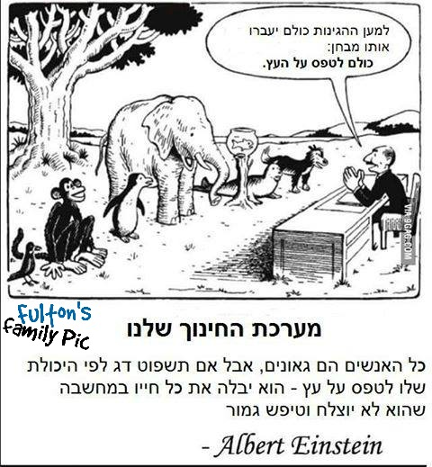
*המבחן כמזמן הצלחה.
* המבחן כמזמן הצלחה לאחר המבחן.
מבחן על מבחן -כדי ללמוד מטעויות העבר כדאי להכיר אותן.

2 מפגשים
המבחן ככלי להכרות
- תרגילונצ'יק.
- מבחן לשם מה?
- למורה- ניתוח מבחן..

מבחן המספרים
תרגיל על אסטרטגיות -אם נותנים אסטרטגיה זה עוזר לילד להצליח במטלה.
את התרגיל הזה אפשר לקחת לכיוון של המבחן - הטיוטה הראשונה של התלמיד בנכתבת בתנאי לכץ ותחת הגבלות מהווה לרוב את הבסיס לקבלת החלטות קובעות לגביו.
מה שמוערך באמצעות המבחנים הוא בעיקר התוצר, ללא התייחסות לתהליך שהניב את התוצר הזה . דיווח התוצאות נעשה בדרך כלל באמצעות ציון מספרי אחר.
לא כל אסטרטגיה עוזרת לכל אחד.
המבחן לשם מה?
ניתוח תשובה של התלמיד - שאלה מתוך מבחן בהיסטוריה כיתה ט.
כשהמורים בודקים תשובה הילד שהבאנו כדוגמא לא היה מקבל הרבה נקודות , הילד לא היה מתמודד עם התוצאה.
במקום לתת סתם ציונים בואו נסתכל על מבנה התשובה של הילד , למשל בדוגמא רואים שלילד יש קושי בניסוח תשובה במבנה נכון, בעצם ניתן להסתכל על המבחן ככלי להתערבות! ניתן לקחת שני מבחנים בשנה ולנתח את התשובות של התלמיד ולראות באילו אסטרטגיות ניתן לבחור על מנת להתקדם.

מה ניתן ללמד את הילד בשיעורים פרטניים :
1.פיצוח שאלה
2.מבנה של תשובה - מבנה כרונולוגי , הקניית סכמות של מבנים.
3. תכנון ראשי פרקים.
4. תשקיעו זמן ללמד את זה - כל מה שאפשר ללמד בהיבט הזה.

הורדת עומס מזיכרון עבודה - מבנה תשובה מקדים.
*הגורם המתואר בטקסט הוא .....
* הוא הוביל לפרוץ המהפכה בכך ש...
הרחבת תשובות על ידי מבנה של הרחבה
הסבר פירוט\ דוגמא
- הרחבה על ידי שאלות
- שיפור הבעה בכתב שימוש בשמות פעולה- העלאת משלב לשוני.
משוב לתלמיד:
משוב מקובל יותר –" חסר" כשהוא אינו יודע מה חסר..
ומהעניים של התלמיד- החצי השני של המפגש.
פיתוח אינטליגנציה מעשית
ללמד את התלמידים כלי לבקרה ושיפור...
התנסות ברפלקציה בעקבות משחק. – התחלת יחידה חדשה.
קוראים לכמה מתנדבים ומשחקים משחק שיש בו חוקים שלא תמיד מבינים אותו. ( הדגמה של משחק- שוטגאן )
- רפלקציה בעקבות מבחן.
- למידה מטעויות ...
- הערכת תשובה - כלי לתלמיד. ( טבלה ) אפשרי הוראת עמיתים, ניתן לראות אם יש בעיה שחוזרת על עצמה בכל השאלות לפעמים ילדים אומרים שהכל תקין הם לא יודעים מה הבעיה.
- עוד כלי למשל במתמטיקה - אפשר לקחת את הכלי הזה למקצועות אחרים.
תיקון בדרך השוואה ...
- פיתוח שיח משותף

אורך ורוחב - ניתן לראות אצל כיתה שלמה
אורך- תלמיד אחד.
רוחב- לראות ככיתה.

לסיכום,
סיפור ...מתקשר לאסטרטגי בכתיבה- אם עובדים על כל נקודה בנפרד אז מרווחים את המכלול.

